中小企業の経営革新シリーズ69
遠赤外線カメラのシャッターレス・TECレスによる経営革新
～遠赤外線カメラ、画像技術の開発に取り組む㈱ビジョンセンシング～

大阪産業経済リサーチセンター 研究員 山﨑 茂

企業名：㈱ビジョンセンシング
事業内容：電子応用装置製造業
従業者数：６人
所在地：大阪市北区与力町１－５
ＵＲＬ：http://www.vision-sensing.jp

１ 他社の遠赤外線事業を受け継いで創業
㈱ビジョンセンシング（以下「事例企業」）は、代表取締役である水戸康生氏により、平成20年12月に他社が扱っていた遠赤外線カメラ事業を受け継いで創業されました。
以後、受託開発で培った技術を活用して、遠赤外線カメラを製造・販売するほか、「遠赤外線カメラ評価キット」を商品化しました。

社内風景
（出所）事例企業のHPによる。

２ 遠赤外線カメラ市場は拡大傾向
遠赤外線カメラはこれまで、軍隊や船舶の監視用スコープ等軍事・宇宙目的のアプリケーションを中心に活用されていました。近年、センサーの価格低下に伴い、民生用への利用が目立つようになりました。その代表は、自動車夜間走行時の歩行者監視装置や医療用の人体の温度測定、ソーラーパネル検査に使用されるサーモグラフィーカメラです。遠赤外線カメラは、肉眼では見えない光を見ることができますので、今後民生用需要の用途は大きく広がると期待されます。

３ 遠赤外線カメラの課題解決への取組
遠赤外線カメラにおいて、正確な温度を測るために必要なメカニカルシャッターとカメラ内部の温度を一定にするTEC（Thermo Electric Cooler：温度制御用クーラー）が必須の技術とされています。メカニカルシャッターは、遠赤外線カメラ特有の技術で、カメラ画像を乱れなく映す、正確に温度を測定するのに不可欠なものです。しかし、メカニカルな駆動のため故障が多く発生する、約0.5秒間画像を映すことができない、価格が高くなる等の問題がありました。また、TECも電力を多く使用するため、ポータブル商品には向かないという状況にありました。
そこで、事例企業では、上記2つの問題解決のための取組を始めました。それは、遠赤外線カメラのシャッターレス化とTECレス化です（事例企業は、「遠赤外線カメラのシャッターレス化・TECレス化技術開発とその販売」で、22年2月12日に大阪府より中小企業新事業活動促進法の計画承認を受けました）。そして、この技術をサーモグラフィー（温度測定）に適用できるようにするとともに、その技術をカメラメーカーに販売するビジネスモデル構築を目指しました。その概要は、次のとおりです。
①顧客企業が遠赤外線カメラを製造できる技術
を提供する[技術提供]。
②その技術を顧客企業が活用できるようにする
[技術サポート]。
③シャッターレス化・TECレス化データを作成
するのに不可欠なキャリブレーションTool
を販売する[商品販売]。
④顧客企業がカメラを製造できるようにする
[ライセンス料]。
現在、②の需要が多く、顧客の要望ごとにカスタマイズしたものを提供しています。遠赤外線カメラ業界において、このような対応を行っている企業は、非常に少ない状況にあります。

遠赤外線カメラ（超高画素モデル）
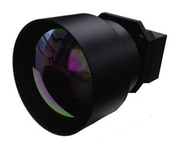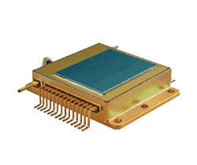
（出所）事例企業のHPによる。

遠赤外線カメラの使用例（建築物の漏水検査）
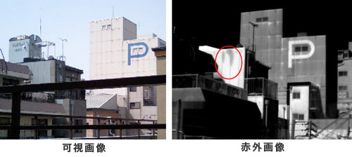
（出所）事例企業のHPによる。
（注）外壁ボードの継ぎ目から漏水。

４ 最先端のセンシング技術の動きを常に注視
事例企業は、センシング技術の向上に向けた取組を精力的に行い、世界最先端のセンシング技術・画像処理技術の動きを注視しています。
その一つに、立命館大学のA先生が行う遠赤外線フォーラムへの参加を挙げることができます（同氏は民間企業勤務時代に、わが国で初めて赤外線カメラを開発した人として著名）。現在、技術的なアドバイスを受ける等緊密な関係を構築しています。また、（独）宇宙航空研究開発機構（JAXA）主催のフォーラムにも参加することで、最新の情報収集に努めています。
A先生以外にも、大学の研究者との共同研究に精力的に取り組み、技術を蓄積しています。遠赤外線3Dカメラ（複眼方式）開発に関して、静岡大学のB先生と連携して行うほか、後述する人工衛星搭載カメラでは北海道大学のC先生と連携して対応しています。
これらの先生は、遠赤外線カメラを利用するプロジェクトの多くに関わっており、事例企業が貢献できる場面がさらに増えると期待できます。

５ 東日本大震災後の業績の推移
事例企業は設立後、業績を順調に伸ばしてきました。しかし、23年3月11日に起こった東日本大震災で新規受注ストップという状況に陥り、業績は大打撃を被りました。その後、24年1月ごろから新規受注が入るようになり、業績の回復が目立っています。和歌山大学等が行う地球観測用の人工衛星搭載カメラのほか、震災復興がらみの受注（仙台空港ヘリコプター搭載用高圧電線検査カメラ等）も受けるようになりました。
また現在、ソーラーパネルのクラック検査用赤外線カメラを開発中です。ソーラーパネルは、太陽光発電システムの主要部品の一つで、厳しい電力供給状況、再生可能エネルギー普及の動き等から、今後ますます大きな市場になると期待されています。

６ 事例からの示唆
事例企業は、遠赤外線カメラに特化した事業展開を行っています。中小企業は大手企業に比べ経営資源という面で厳しい状況にあります。このため、事業展開に際し、集中展開という戦略を採らなければ、大手企業に伍して競争することは難しいことはいうまでもありません。
事例企業は、「最先端のセンシングデバイス技術と、独自の画像処理システムを組み合わせて『ビジョン･センシング･システム』を構築し、独創的でかつお客様に最適なシステムとして開発提案するラボカンパニーである」ことを目指して、技術力を蓄積し、顧客企業への提案力の強化を志向しています。今後、高度な開発・提案力を保持する研究開発提案型企業として、景気変動に左右されにくい企業体質を構築され、ますます発展されることを期待しています。

＜謝辞＞
最後に、本事例の執筆に当たり、ご教示いただいた㈱ビジョンセンシング代表取締役社長の水戸康生氏に対し、この場を借りてお礼申し上げます。

